Министерство образования и науки РФ

Федеральное государственное автономное

образовательное учреждение высшего образования

«Санкт-Петербургский национальный исследовательский университет ИТМО»

**факультет программной инженерии и компьютерной техники**

**ЛАБОРАТОРНАЯ РАБОТА №2**

по дисциплине

‘ПРОГРАММИРОВАНИЕ’

Вариант № 311802

*Выполнил:*

Студент группы P3118

Павлов Александр Сергеевич

*Преподаватель:*

Письмак Алексей Евгеньевич



Санкт-Петербург, 2021

Оглавление

Задание: 3

Диаграмма классов реализованной объектной модели: 4

Исходный код программы: 4

Результат работы программы: 9

Вывод: 11

# Задание:

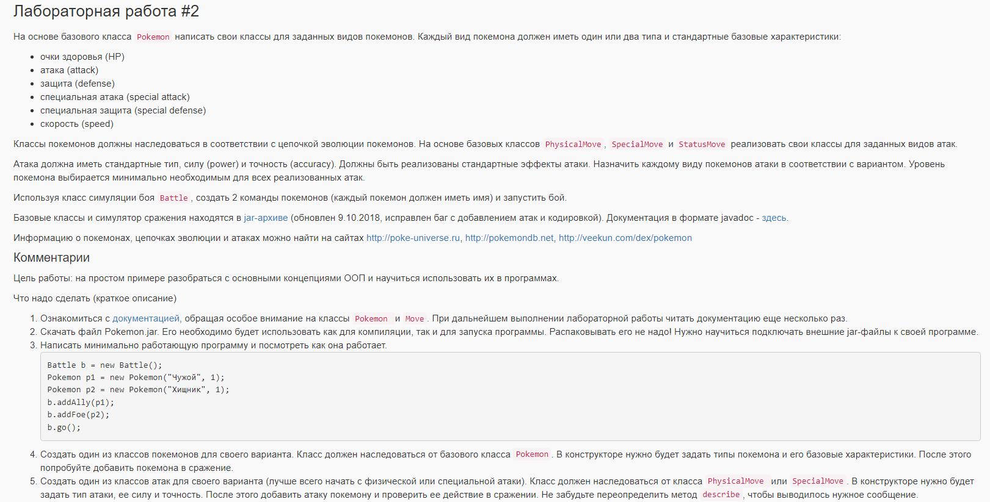

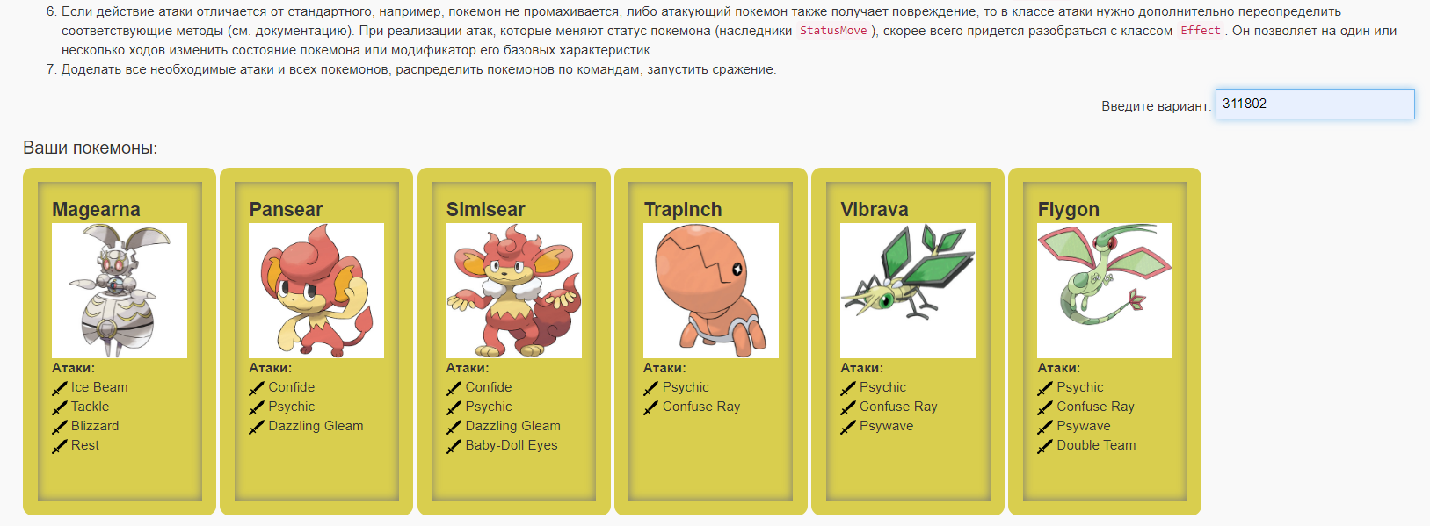

# Диаграмма классов реализованной объектной модели:

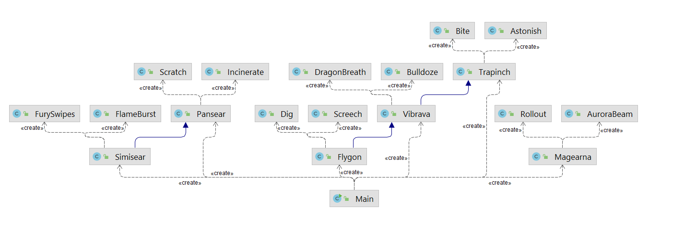

# Исходный код программы:

Main.java

**import** ru.ifmo.se.pokemon.*;  
  
**public class** Main {  
  
 **public static void** main(String[] args) {  
 Battle b = **new** Battle();  
 Pansear p1 = **new** Pansear(**“Чужой”**, 1);  
 Magearna p2 = **new** Magearna(**“Хищник”**, 1);  
 Simisear p3 = **new** Simisear(**“Кто”**,1);  
 Trapinch p4 = **new** Trapinch(**“Потом”**,1);  
 Vibrava p5 = **new** Vibrava(**“Лень”**,1);  
 Flygon p6 = **new** Flygon(**“Что”**,1);  
 b.addAlly(p1);  
 b.addAlly(p3);  
 b.addAlly(p5);  
 b.addFoe(p2);  
 b.addFoe(p4);  
 b.addFoe(p6);  
 b.go();  
 }  
}

Flygon.java

**import** moves.Dig;  
**import** moves.Screech;  
**import** ru.ifmo.se.pokemon.Type;  
  
**public class** Flygon **extends** Vibrava{  
 **public** Flygon(String name,**int** level){  
 **super** (name,level);  
 setStats(80,100,80,80,80,100);  
 setType(Type.***GROUND***,Type.***DRAGON***);  
 setMove(**new** Screech(),**new** Dig());  
 }  
}

Magearna.java

**import** moves.AuroraBeam;  
**import** moves.Rollout;  
**import** ru.ifmo.se.pokemon.Pokemon;  
**import** ru.ifmo.se.pokemon.Type;  
  
**public class** Magearna **extends** Pokemon {  
  
 **public** Magearna(String name, **int** level) {  
 **super**(name,level);  
 setStats(80,95,115,130,115,65);  
 setMove(**new** Rollout(),**new** AuroraBeam());  
 setType(Type.***STEEL***,Type.***FAIRY***);  
 }  
}

Pansear.java

**import** moves.Incinerate;  
**import** moves.Scratch;  
**import** ru.ifmo.se.pokemon.*;  
  
**public class** Pansear **extends** Pokemon {  
 **public** Pansear(String name, **int** level){  
 **super**(name,level);  
 setStats(50,53,48,53,48,64);  
 setMove(**new** Scratch(),**new** Incinerate());  
 setType(Type.***FIRE***);  
 }  
}

Simisear.java

**import** moves.FlameBurst;  
**import** moves.FurySwipes;  
**import** ru.ifmo.se.pokemon.Type;  
  
**public class** Simisear **extends** Pansear {  
 **public** Simisear(String name,**int** level) {  
 **super** (name,level);  
 setStats(75,98,63,98,63,101);  
 setType(Type.***FIRE***);  
 setMove(**new** FlameBurst(),**new** FurySwipes());  
 }  
}

Trapinch.java

**import** moves.Astonish;  
**import** moves.Bite;  
**import** ru.ifmo.se.pokemon.Pokemon;  
**import** ru.ifmo.se.pokemon.Type;  
  
**public class** Trapinch **extends** Pokemon {  
 **public** Trapinch(String name,**int** level) {  
 **super**(name,level);  
 setStats(45,100,45,45,45,10);  
 setType(Type.***GROUND***);  
 setMove(**new** Astonish(),**new** Bite());  
 }  
}

Vibrava.java

**import** moves.Bulldoze;  
**import** moves.DragonBreath;  
**import** ru.ifmo.se.pokemon.Type;  
  
**public class** Vibrava **extends** Trapinch{  
 **public** Vibrava(String name,**int** level){  
 **super**(name,level);  
 setStats(50,70,50,50,50,70);  
 setType(Type.***GROUND***,Type.***DRAGON***);  
 setMove(**new** Bulldoze(),**new** DragonBreath());  
 }  
}

Astonish.java

**package** moves;  
  
**import** ru.ifmo.se.pokemon.PhysicalMove;  
**import** ru.ifmo.se.pokemon.Type;  
  
**public class** Astonish **extends** PhysicalMove {  
 **public** Astonish(){  
 **super**(Type.***GHOST***,30,100);  
 }  
 @Override  
 **public** String describe(){  
 **return “использует Astonish”**;  
 }  
}

AuroraBeam.java

**package** moves;  
**import** ru.ifmo.se.pokemon.*;  
  
**public class** AuroraBeam **extends** SpecialMove {  
 **public** AuroraBeam(){  
 **super**(Type.***ICE***,65,100);  
 }  
 @Override  
 **public** String describe(){  
 **return “использует Aurora Beam”**;  
 }  
}

Bite.java

**package** moves;  
  
**import** ru.ifmo.se.pokemon.PhysicalMove;  
**import** ru.ifmo.se.pokemon.Type;  
  
**public class** Bite **extends** PhysicalMove {  
 **public** Bite(){  
 **super**(Type.***DARK***,60,100);  
 }  
 @Override  
 **public** String describe(){  
 **return “использует Bite”**;  
 }  
}

Bulldoze.java

**package** moves;  
  
**import** ru.ifmo.se.pokemon.PhysicalMove;  
**import** ru.ifmo.se.pokemon.Type;  
  
**public class** Bite **extends** PhysicalMove {  
 **public** Bite(){  
 **super**(Type.***DARK***,60,100);  
 }  
 @Override  
 **public** String describe(){  
 **return “использует Bite”**;  
 }  
}

Dig.java

**package** moves;  
  
**import** ru.ifmo.se.pokemon.PhysicalMove;  
**import** ru.ifmo.se.pokemon.Type;  
  
**public class** Dig **extends** PhysicalMove {  
 **public** Dig(){  
 **super**(Type.***GROUND***,80,100);  
 }  
 @Override  
 **public** String describe(){  
 **return “использует Dig”**;  
 }  
}

DragonBreath.java

**package** moves;  
  
**import** ru.ifmo.se.pokemon.SpecialMove;  
**import** ru.ifmo.se.pokemon.Type;  
  
**public class** DragonBreath **extends** SpecialMove {  
 **public** DragonBreath(){  
 **super**(Type.***DRAGON***,60,100);  
 }  
 @Override  
 **public** String describe(){  
 **return “использует Dragon Breath”**;  
 }  
}

FlameBurst.java

**package** moves;  
  
**import** ru.ifmo.se.pokemon.SpecialMove;  
**import** ru.ifmo.se.pokemon.Type;  
  
**public class** FlameBurst **extends** SpecialMove {  
 **public** FlameBurst(){  
 **super**(Type.***FIRE***,70,100);  
 }  
 @Override  
 **public** String describe(){  
 **return “использует Flame Burst”**;  
 }  
}

FurySwipes.java

**package** moves;  
  
**import** ru.ifmo.se.pokemon.PhysicalMove;  
**import** ru.ifmo.se.pokemon.Type;  
  
**public class** FurySwipes **extends** PhysicalMove {  
 **public** FurySwipes(){  
 **super**(Type.***NORMAL***,18,80);  
 }  
 @Override  
 **public** String describe(){  
 **return “использует Fury Swipes”**;  
 }  
}

Incinerate.java

**package** moves;  
  
**import** ru.ifmo.se.pokemon.SpecialMove;  
**import** ru.ifmo.se.pokemon.Type;  
  
**public class** Incinerate **extends** SpecialMove {  
 **public** Incinerate(){  
 **super**(Type.***FIRE***,60,100);  
 }  
 @Override  
 **public** String describe(){  
 **return “использует Incinerate”**;  
 }  
}

Rollout.java

**package** moves;  
**import** ru.ifmo.se.pokemon.*;  
  
**public class** Rollout **extends** PhysicalMove {  
 **public** Rollout() {  
 **super**(Type.***ROCK***, 30, 90);  
 }  
 @Override  
 **public** String describe(){  
 **return “использует супер пупер Rollout”**;  
 }  
}

Scratch.java

**package** moves;  
  
**import** ru.ifmo.se.pokemon.PhysicalMove;  
**import** ru.ifmo.se.pokemon.Type;  
  
**public class** Scratch **extends** PhysicalMove {  
 **public** Scratch(){  
 **super**(Type.***NORMAL***,40,100);  
 }  
 @Override  
 **public** String describe(){  
 **return “юзает Scratch”**;  
 }  
}

Screech.java

**package** moves;  
  
**import** ru.ifmo.se.pokemon.*;  
  
**public class** Screech **extends** StatusMove {  
 **public** Screech() {  
 **super**(Type.***NORMAL***, 0, 85);  
 }  
  
 @Override  
 **protected void** applyOppEffects(Pokemon p){  
 Effect e = **new** Effect().turns(2).stat(Stat.***DEFENSE***,-1);  
 p.addEffect€;  
 }  
  
 @Override  
 **public** String describe() {  
 **return “использует Screech”**;  
 }  
}

# Результат работы программы:

Pansear Чужой из команды фиолетовых вступает в бой!

Magearna Хищник из команды красных вступает в бой!

Magearna Хищник использует супер пупер Rollout.

Pansear Чужой теряет 6 здоровья.

Pansear Чужой юзает Scratch.

Magearna Хищник теряет 2 здоровья.

Magearna Хищник использует супер пупер Rollout.

Pansear Чужой теряет 8 здоровья.

Pansear Чужой теряет сознание.

Simisear Кто из команды фиолетовых вступает в бой!

Simisear Кто использует Fury Swipes.

Magearna Хищник теряет 2 здоровья.

Magearna Хищник использует супер пупер Rollout.

Simisear Кто теряет 6 здоровья.

Simisear Кто использует Fury Swipes.

Magearna Хищник теряет 1 здоровья.

Magearna Хищник использует Aurora Beam.

Simisear Кто теряет 2 здоровья.

Simisear Кто использует Flame Burst.

Magearna Хищник теряет 17 здоровья.

Magearna Хищник теряет сознание.

Trapinch Потом из команды красных вступает в бой!

Simisear Кто использует Flame Burst.

Trapinch Потом теряет 8 здоровья.

Trapinch Потом использует Bite.

Simisear Кто теряет 3 здоровья.

Simisear Кто использует Fury Swipes.

Trapinch Потом теряет 4 здоровья.

Trapinch Потом использует Bite.

Simisear Кто теряет 4 здоровья.

Simisear Кто теряет сознание.

Vibrava Лень из команды фиолетовых вступает в бой!

Vibrava Лень использует Dragon Breath.

Trapinch Потом теряет 9 здоровья.

Trapinch Потом теряет сознание.

Flygon Что из команды красных вступает в бой!

Flygon Что использует Screech.

Vibrava Лень использует Dragon Breath.

Flygon Что теряет 11 здоровья.

Flygon Что использует Dig.

Vibrava Лень теряет 9 здоровья.

Vibrava Лень использует Bulldoze.

Flygon Что теряет 6 здоровья.

Flygon Что теряет сознание.

В команде красных не осталось покемонов.

Команда фиолетовых побеждает в этом бою!

# Вывод:

В ходе данной лабораторной работы я познакомился с основами ООП в Java. Полученные навыки можно будет применить в дальнейшей профессиональной и учебной деятельности.